**GREEDY SPRINT 1**

**Inicio: 13/07/2020**

**Fin: 27/07/2020**

*Objetivo del Sprint: Conseguir una visualización de GreedyMe por parte potenciales clientes Comercio.*

**Introducción**

El primer sprint de este proyecto se destina a la confección de la landing page del producto y el correo electrónico de este. Se incluye también, el armado del prototipo de la interfaz del Comercio, el cual es en una plataforma web.

De esta forma, se busca una visualización del producto para lanzar a potenciales clientes, comenzando con los clientes Comercio.

Al mismo tiempo, se continua la investigacion y capacitacion en las tecnologías que se implementan, ya descriptas en el Sprint 0.

Además, se realiza la gestión de configuración en el repositorio del proyecto y del producto.

**Planificación**

**Product Backlog actualizado.**

**Épicas**

1. Gestión de usuarios.
2. Funcionalidades de Usuarios.
3. Generación de Analíticas.
4. GreedyPoints.
5. Notificaciones push.
6. Gestión de suscripciones.
7. UX/UI.
8. QA.
9. DevOps

**User stories**

1. Registrar usuario Consumidor desde múltiples resoluciones.
2. Registrar usuario Consumidor por redes sociales.
3. Registrar usuario Consumidor por correo electrónico.
4. Validación de usuario Consumidor.
5. Registrar alta de usuario comercio.
6. Validación de usuario Comercio.
7. Registrar usuario Comercio.
8. Registrar ubicación Comercio.
9. Sincronizar Comercio con redes sociales.
10. Registrar tipo de suscripción Comercio.
11. Actualizar datos personales Consumidor.
12. Administrar permisos de notificaciones Consumidor.
13. Gestionar servicios de proveedores adheridos.
14. Actualizar datos Comercio.
15. Modificar sincronización con redes sociales de Comercio.
16. Gestionar tipo de suscripción contratada.
17. Seleccionar comercio favorito.
18. Visualizar comercios favoritos.
19. Seleccionar comercio.
20. Seleccionar promoción desde Consumidor.
21. Filtrar búsqueda de comercios.
22. Registrar promoción.
23. Publicar promoción.
24. Ocultar promoción.
25. Eliminar promoción.
26. Modificar promoción.
27. Visualizar promociones en tablero.
28. Armar envío de notificaciones push.
29. Seleccionar reporte para su visualización.
30. Generar reporte de cantidad total de compras realizadas con descuentos.
31. Generar reporte de cantidad de compras realizadas con X descuento.
32. Generar reporte de experiencia de compra del usuario.
33. Generar reporte de cantidad de clientes suscriptos.
34. Generar reporte de recurrencia de clientes.
35. Generar reporte de cantidad de apariciones en búsquedas.
36. Generar reporte de motivos de apariciones en búsquedas.
37. Visualizar reporte.
38. Exportar reporte.
39. Obtener cupón.
40. Visualizar cupones de un Comercio.
41. Utilizar cupón.
42. Sumar extra GreedyPoints.
43. Acceder a GreedyShop.
44. Visualizar GreedyPoints.
45. Visualizar producto específico.
46. Canjear GreedyPoints.
47. Seleccionar punto de retiro.
48. Visualizar historial de premios.
49. Enviar notificaciones a Consumidores favoritos.
50. Enviar notificaciones a todos los Consumidores de GreedyMe.
51. Enviar notificaciones por geolocalización a Consumidor.
52. Recibir notificaciones desde Consumidor según permisos activados.
53. Abonar suscripción.
54. Visualizar vencimiento de suscripción.
55. Visualizar suscripción contratada.
56. Suscribirse a Plan Básico.
57. Notificar a Consumidores - Plan Básico.
58. Generar reportes - Plan Básico.
59. Suscribirse a Plan Estándar.
60. Notificar a Consumidores - Plan Estándar.
61. Generar reportes - Plan Estándar.
62. Mostrar Comercio en búsquedas por geolocalización.
63. Mostrar publicidad de Comercio en aplicación mobile - Plan Estándar.
64. Suscribirse a Plan Premium.
65. Notificar a Consumidores - Plan Premium.
66. Generar reportes - Plan Premium.
67. Priorizar Comercio en búsquedas.
68. Mostrar publicidad de Comercio en aplicación mobile - Plan Premium.
69. Agregar una recompensa propia del Comercio.
70. Prototipar interfaz web Comercio - Parte 2.
71. Prototipar interfaz web Comercio - Plan Premium.
72. Prototipar interfaz mobile Consumidor.
73. Integration Testing.
74. Performance Testing.
75. Definir base de datos para usuarios Comercio.
76. Definir base de datos para para promociones Comercio.
77. Definir base de datos para para usuarios Consumidor.

**Story Map.**

|  |  |
| --- | --- |
| **GreedyMe** | |
| **GREEDY Sprint 1** | |
| GREEDY-34 | Prototipar interfaz web Comercio |
| GREEDY-12 | Enviar solicitud de registro Comercio |
| GREEDY-32 | Armar Gestión de Configuración en repositorio |
| GREEDY-33 | Descargar herramientas de trabajo |
| GREEDY-31 | Configurar entornos de desarrollo (VSCode) |
| GREEDY-18 | Gestionar solicitudes de registro Comercio |
| **GREEDY Sprint 2** | |
| GREEDY-38 | Prototipar interfaz mobile Consumidor |
| GREEDY-42 | Definir base de datos para usuarios Comercio |
| GREEDY-51 | Definir base de datos para promociones Comercio |
| **GREEDY Sprint 3** | |
| GREEDY-20 | Registrar usuario Comercio |
| GREEDY-27 | Actualizar datos Comercio |
| GREEDY-21 | Registrar ubicación Comercio |
| GREEDY-23 | Registrar tipo de suscripción Comercio |
| GREEDY-53 | Validación usuario Comercio |
| GREEDY-22 | Sincronizar Comercio con redes sociales |
| GREEDY-28 | Modificar sincronización de redes sociales de Comercio |
| **GREEDY Sprint 4** | |
| GREEDY-43 | Registrar promoción |
| GREEDY-47 | Modificar promoción |
| GREEDY-46 | Eliminar promoción |
| GREEDY-44 | Publicar promoción |
| GREEDY-45 | Ocultar promoción |
| **GREEDY Sprint 5** | |
| GREEDY-19 | Registrar Alta de usuario Comercio |
| GREEDY-48 | Visualizar promociones en tablero |
| GREEDY-49 | Armar envío de notificaciones push |
| GREEDY-50 | Seleccionar reporte para su visualización |
| **GREEDY Sprint 6** | |
| GREEDY-54 | Definir base de datos para usuarios Consumidor |
| GREEDY-11 | Registrar usuario Consumidor por correo electrónico |
| GREEDY-10 | Registrar usuario Consumidor por redes sociales |
| GREEDY-24 | Actualizar datos personales Consumidor |
| GREEDY-26 | Gestionar servicios de proveedores adheridos |
| GREEDY-52 | Validación de usuario Consumidor |
| GREEDY-25 | Administrar permisos de notificaciones Consumidor |
| GREEDY-9 | Registrar usuario Consumidor desde múltiples resoluciones |
| **GREEDY Sprint 7** | |
| GREEDY-59 | Filtrar búsquedas de comercios |
| GREEDY-69 | Prototipar interfaz web Comercio - Parte 2 |
| **GREEDY Sprint 8** | |
| GREEDY-55 | Seleccionar comercio como favorito |
| GREEDY-57 | Seleccionar comercio |
| GREEDY-56 | Visualizar comercios favoritos |
| **GREEDY Sprint 9** | |
| GREEDY-58 | Seleccionar promoción desde Consumidor |
| **GREEDY Sprint 10** | |
| GREEDY-67 | Visualizar reporte |
| GREEDY-60 | Generar reporte de cantidad total de compras realizadas con descuentos |
| GREEDY-61 | Generar reporte de cantidad de compras realizadas con X descuento |
| GREEDY-62 | Generar reporte de experiencia de compra del usuario |
| GREEDY-65 | Generar reporte de apariciones en búsquedas |
| GREEDY-66 | Generar reporte de motivos de apariciones en búsquedas |
| GREEDY-63 | Generar reporte de cantidad de clientes suscriptos |
| GREEDY-64 | Generar reporte de recurrencia de clientes |
| GREEDY-68 | Exportar reporte |
| **GREEDY Sprint 11** | |
| GREEDY-83 | Enviar notificaciones a Consumidores favoritos |
| GREEDY-84 | Enviar notificaciones a todos los Consumidores de GreedyMe |
| **GREEDY Sprint 12** | |
| GREEDY-86 | Recibir notificaciones desde Consumidor según permisos activados |
| GREEDY-85 | Enviar notificaciones por geolocalización a Consumidor |
| **GREEDY Sprint 13** | |
| GREEDY-74 | Obtener cupón |
| GREEDY-80 | Canjear GreedyPoints |
| GREEDY-77 | Acceder a GreedyShop |
| GREEDY-78 | Visualizar GreedyPoints |
| GREEDY-75 | Visualizar cupones de un Comercio |
| GREEDY-79 | Visualizar producto específico |
| GREEDY-76 | Sumar extra GreedyPoints |
| GREEDY-81 | Seleccionar punto de retiro |
| GREEDY-82 | Visualizar historial de premios |
| **GREEDY Sprint 14** | |
| GREEDY-29 | Gestionar tipo de suscripción contratada |
| GREEDY-93 | Notificar a Consumidores - Plan Básico |
| GREEDY-95 | Notificar a Consumidores - Plan Estándar |
| GREEDY-99 | Notificar a Consumidores - Plan Premium |
| GREEDY-94 | Generar reportes - Plan Básico |
| GREEDY-96 | Generar reportes - Plan Estándar |
| GREEDY-100 | Generar reportes - Plan Premium |
| GREEDY-91 | Visualizar vencimiento de suscripción |
| GREEDY-92 | Visualizar suscripción contratada |
| GREEDY-97 | Mostrar Comercio en búsquedas por geolocalización |
| GREEDY-98 | Mostrar publicidad de Comercio en aplicación mobile - Plan Estándar |
| GREEDY-102 | Mostrar publicidad de Comercio en aplicación mobile - Plan Premium |
| GREEDY-101 | Priorizar Comercio en búsquedas |
| GREEDY-103 | Agregar una recompensa propia del Comercio |
| GREEDY-104 | Prototipar interfaz web Comercio - Plan Premium |
| **GREEDY Sprint 15** | |
| GREEDY-87 | Abonar Suscripción |
| GREEDY-88 | Suscribirse a Plan Básico |
| GREEDY-89 | Suscribirse a Plan Estándar |
| GREEDY-90 | Suscribirse a Plan Premium |
| **GREEDY Sprint 16** | |
| GREEDY-105 | Integration Testing |
| **GREEDY Sprint 17** | |
| GREEDY-106 | Performance Testing |

**Sprint Backlog (Pila del Sprint).**

|  |  |  |  |
| --- | --- | --- | --- |
| **Identificador** | **Nombre** | **Tipo** | **Estimación** |
| GREEDY-34 | Prototipar Interfaz web Comercio | US | 5 |
| GREEDY-12 | Enviar solicitud de registro de Comercio | US | 3 |
| GREEDY-32 | Armar Gestión de Configuración en repositorio | Spike | N/A |
| GREEDY-33 | Descargar herramientas de trabajo | Spike | N/A |
| GREEDY-31 | Configurar entornos de desarrollo (VSCode) | Spike | N/A |
| GREEDY-18 | Gestionar solicitudes de registro Comercio | US | 1 |

**Estimación del Sprint.**

Como se puede observar en el sprint backlog, las US GREEDY-34, GREEDY-12 y GREEDY-18, se estimaron a traves de la técnica de Poker Planning con 5, 3 y 1 story point respectivamente. Las Spikes no pueden ser estimadas.

De esta forma el Sprint 1 queda estimado con 9 story points.

**Resultados**

**Resultados de la Review.**

En tanto a la review, se obtiene una landing page del producto a partir de la cual los potenciales clientes Comercio pueden informarse acerca del mismo y completar un formulario con sus datos, el cual es enviado a la casilla de correo de GreedyMe ([greedyme.contacto@gmail.com](mailto:greedyme.contacto@gmail.com)).

De esta forma, podrá ser contactado en un futuro para obtener más información acerca del producto y decidir si desea formar parte o no.



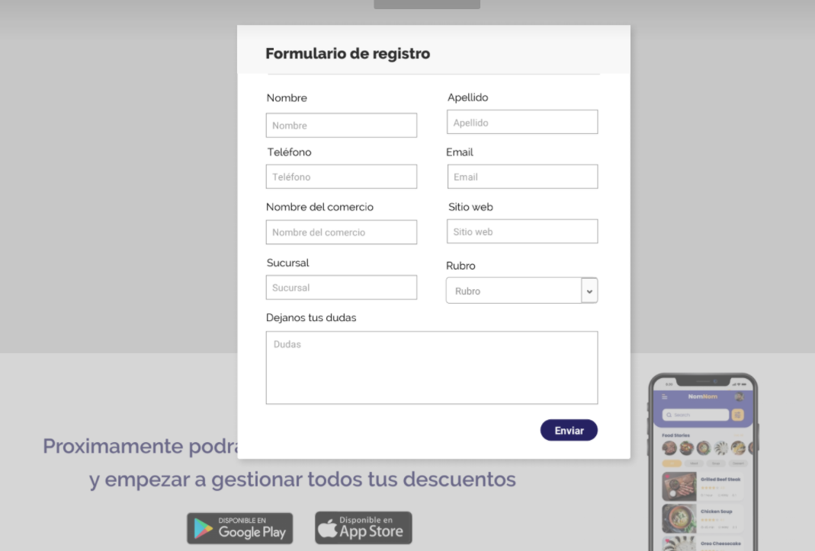

Además se realizó el prototipado de la interfaz del Comercio, a excepción de unas vistas faltantes (Ayuda y Soporte Técnico) que se realizará más adelante.

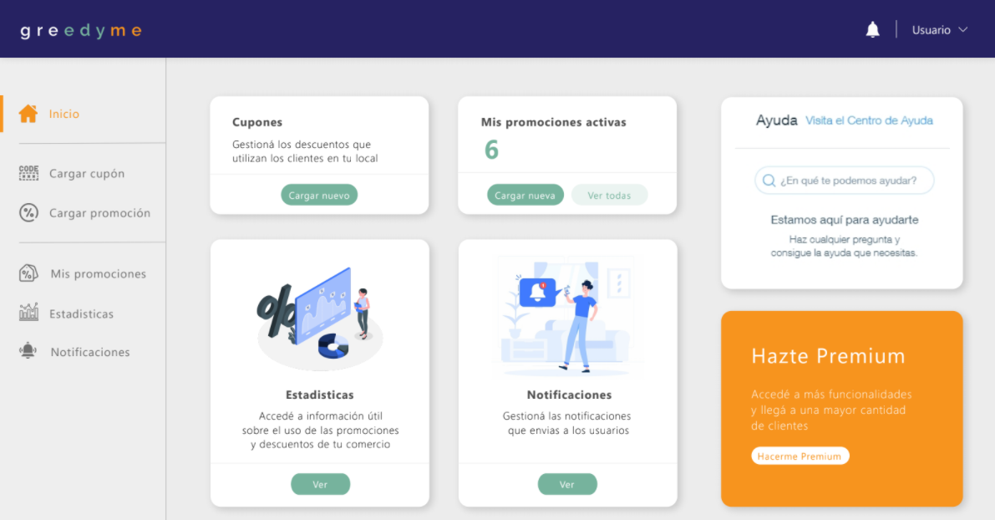

Debido a la necesidad de tener que aprender tecnologías nuevas, así como también la adaptación a la forma de trabajo del equipo, no fue posible cumplir con todas las US designadas.

A pesar de eso, se logró avanzar casi completamente en las US, quedando solo pendiente la programación de la funcionalidad responsive de la landing page y los unit tests de esta. Dicha US, pasa a formar parte del Sprint 2.

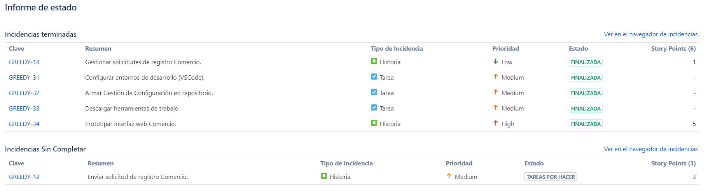

**Seguimiento del Sprint (Daily Meeting).**

**17/07/2020**

**Juan Pablo Zablosky:**

ayer estuve renegando para hacer andar el proyecto y pude probar unos cambios chiquitos, hoy voy a seguir con la landing.

**Franca Duje:**

stories y más stories, organizando jira y refinando, y hoy también voy a configurar el mail nuevo again.

**Juan Cerutti:**

tuve problemas con la pinché cuenta de Google, pero cree el proyecto y lo voy a integrar con la landing.

**Laura Vaca:**

ponerme a refinar el css con lo que necesite la landing.

**Yazimel Niclis:**

Sigo capacitandome en firebase, hoy voy a ver el prototipo de interfaz que subió Lau y analizar los componentes para el front.

**20/07/2020**

**Juan Pablo Zablosky:**

landing.

**Franca Duje:**

capacitación y jira.

**Juan Cerutti:**

necesito aprender a hacer el branch y eso para empezar a meter Firebase.

**Laura Vaca:**

estoy armando el css y ayudando a Juampi con los componentes de la landing.

**Yazimel Niclis:**

revisión componentes del prototipado de interfaz.

**21/07/2020**

**Juan Pablo Zablosky:**

terminar en lo posible la landing.

**Franca Duje:**

capacitación y user stories.

**Juan Cerutti:**

terminar la configuración de Firebase.

**Laura Vaca:**

ya está listo la segunda y tercer sección de la landing. estoy ultimando detalles. y después sigo con las otras dos secciones. Nose si llego a terminarla hoy, porque a la tarde ya estoy sin compu, pero queda lo mas facil, despues lo hago de la compu del juampi.

**Yazimel Niclis:**

me sigo capacitando en firebase. Ofrezco ayuda para cualquier cosa con la landing.

**22/07/2020**

**Juan Pablo Zablosky:**

se me re complico con la validación del formulario, asi que ando renegando con eso desde ayer. Hoy voy a seguir intentando.

**Franca Duje:**

Ayer no pude hacer nada porque estuve sin internet, hoy sigo con la documentación y las capacitaciones.

**Juan Cerutti:**

hacer las funciones para mandar los mails.

**Laura Vaca:**

nada porque no tengo compu pero ya mañana viene Juampi y sigo con el css.

**Yazimel Niclis:**

terminando con la capacitación en firebase, pensando estructura para usuario comercio.

**23/07/2020**

**Juan Pablo Zablosky:**

se me re complico con la validación del formulario, asi que ando renegando con eso desde ayer. Hoy voy a seguir intentando.

**Franca Duje:**

US y capacitación. Ahi vi en linkedin learning un curso que tiene unas partes de formularios y validación así que voy a ver esa sección a ver si puedo tirarles algo que les sirva

**Juan Cerutti:**

capacitación y ver lo de la validación.

**Laura Vaca:**

seguir con el css. Nosotros ahora vamos a probar validar el form pero con Material ui que es mas lindo y vamos a ver si sale.

**Yazimel Niclis:**

US de planes de suscripción, revision US.

**24/07/2020**

**Reunión por GoogleMeet para solucionar validación de formulario.**

**27/07/2020**

**Juan Pablo Zablosky:**

no hice ni b*sta, idem lau el resto.

**Franca Duje:**

termine casi todo el doc del sprint 0 y preparé toda la documentación para el cierre del sprint de hoy.

**Juan Cerutti:**

igual con sgo.

**Laura Vaca:**

hice nada pues redes y sgo. Pero a la noche veo lo de las card de ayer y cerramos sprint.

**Yazimel Niclis:**

hice nada, mas tarde voy a definir esquema de datos para usuario comercio.

**Métricas**

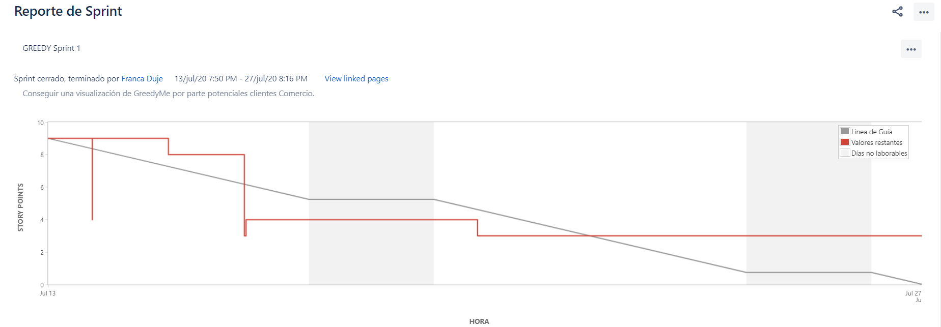

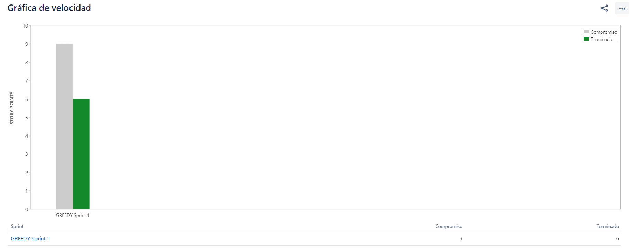

**Retrospectiva**

Se trabaja con la herramienta FunRetro, a partir de la cual los integrantes del equipo disponen de 5 minutos para ingresar aquellos aspectos que consideren que estuvieron bien trabajados en el Sprint y aquellos que se podrían mejorar.

Luego se procede a una votación de aquellos aspectos que se consideren más importantes para mejorar, teniendo 3 votos cada integrante. En base a esa votación, se dispone el plan de acción para el aspecto más votado.

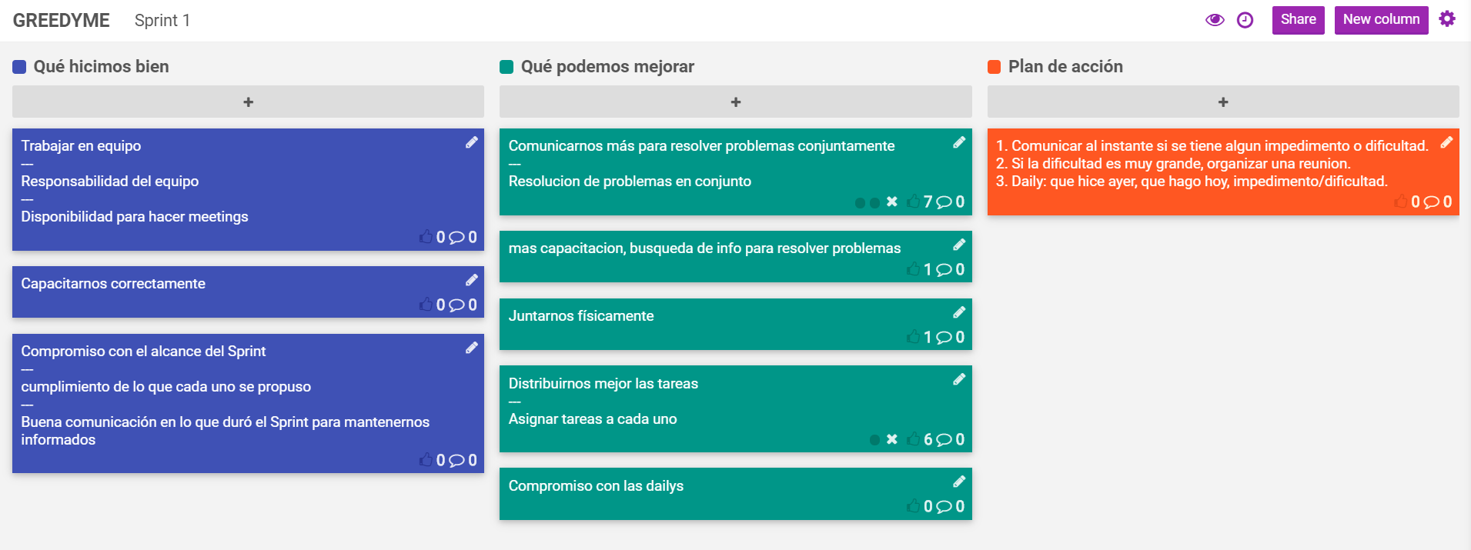Como aspectos buenos, el equipo destaca la responsabilidad, el compromiso y la disponibilidad de todos los integrantes.

El aspecto a mejorar fue el de “Mejor comunicación en el equipo para resolver problemas en conjunto”.

Dicho aspecto fue notado ya que el equipo se atraso mucho por un problema que no se sabía como solucionarlo, mientras que otro integrante tenia una solucion para el mismo pero no sabia que existia ese problema.

Por último, como plan de acción se propone aumentar la comunicación del equipo ante incertidumbre o dificultad, principalmente, mediante la comunicación que se realiza en las daily meetings.